Дата: 20.09.2022

Клас: 3-А, 3-Б

Урок: Українська мова Вчитель: Капуста В.М.

**Тема. Пригадую правила переносу слів (с.18-19)**

**Мета**:вправляти учнів у перетворенні слів; нагадати правила переносу слів; удосконалювати навички звуко-буквеного аналізу; розвивати критичне мислення, увагу, спостережливість, пам'ять, усне і писемне мовлення; удосконалювати навички письма; формувати компетентність спілкуватися рідною мовою, соціальну, громадянську компетентності; виховувати повагу до рідної мови, до традицій своєї країни.

**Хід уроку**

**І. Вступна частина.**

**1. Емоційне налаштування.**

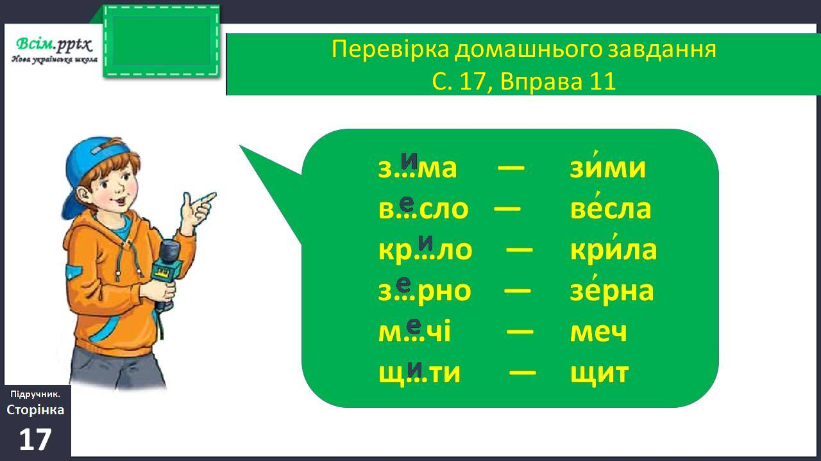

**2 . Вправа «Встав пропущену букву «е» чи «и», запиши перевірочне слово».**

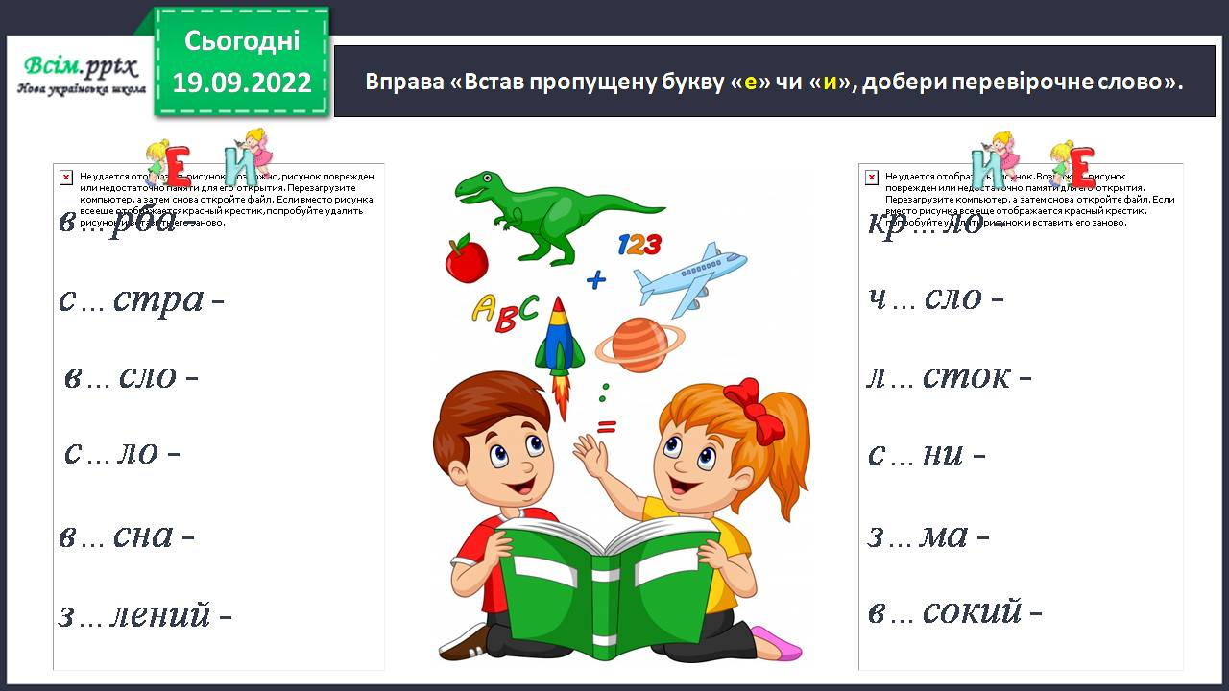

***3.*Відгадай загадку.**

Непроста у нього роль —

Між звірей він, як король: Грива жовто-золота,

Має довгого хвоста.

Хоч і схожий він на кицю, Кожен звір його боїться.

Хто сховався між дерев?

Це, звичайно, грізний…

***4.*Хвилинка каліграфії.**

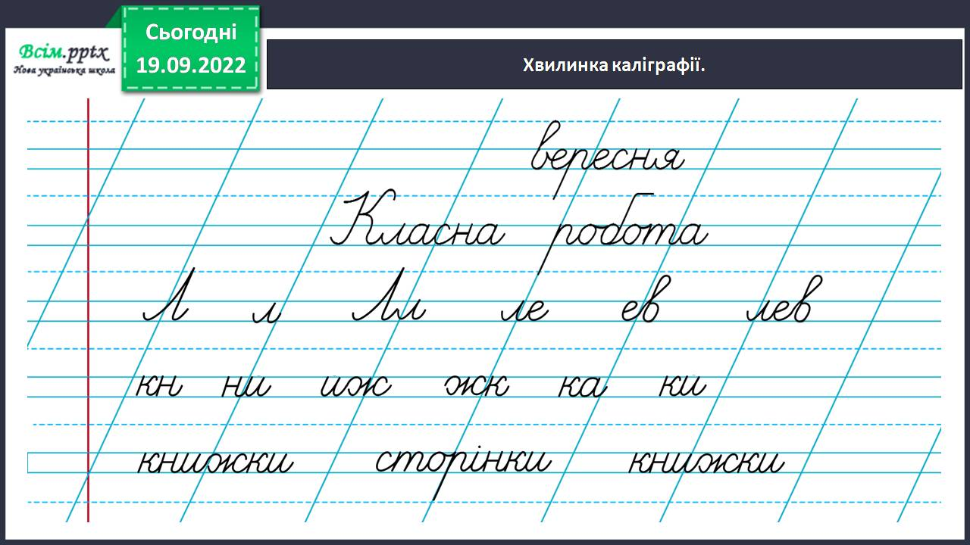

**5.Повідомлення теми уроку.**

**Сьогодні на уроці ми продовжимо знайомство з чудовим містом - Львів.**

**Також пригадаємо правила переносу слів.**

**6.Гімнастика для очей.**

**ІІ. Основна частина.**

**Вправа 1**.УСНО. Прочитай уривок з книжки «Казка про Старого Лева», яка сподобалася Ґаджикові. Як думаєш, про яких левів тут ідеться?

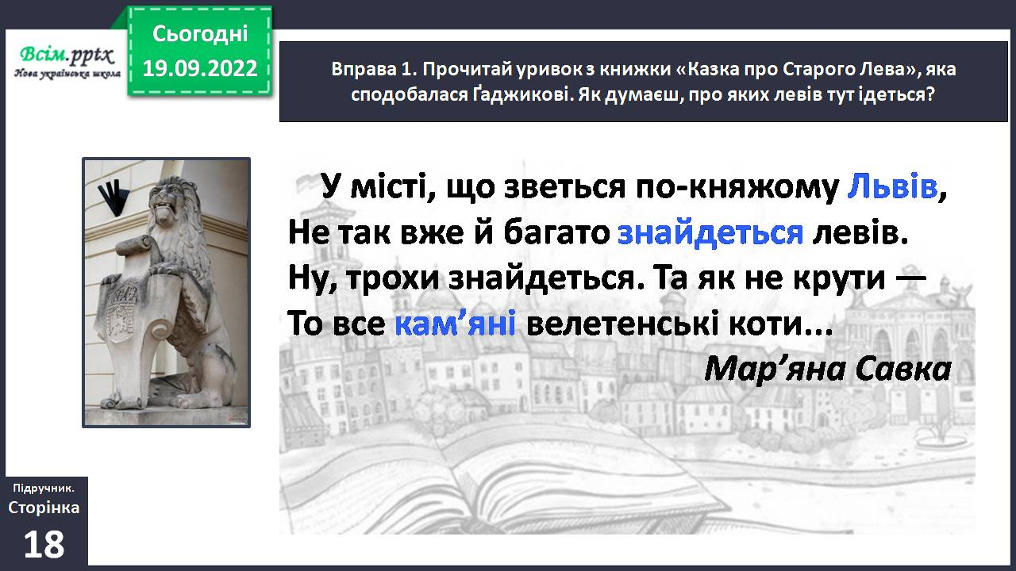

**Вправа 2.** **Випиши** з уривка виділені слова, поділяючи їх на склади для переносу. Перед тим пригадай правила переносу слів.

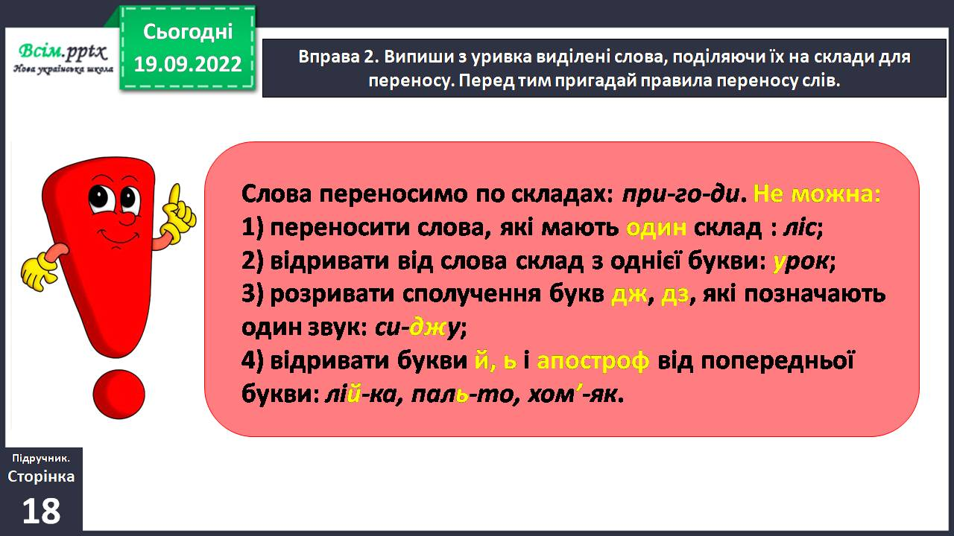

**Вправа 2.** Випиши з уривка виділені слова, поділяючи їх на склади для переносу.

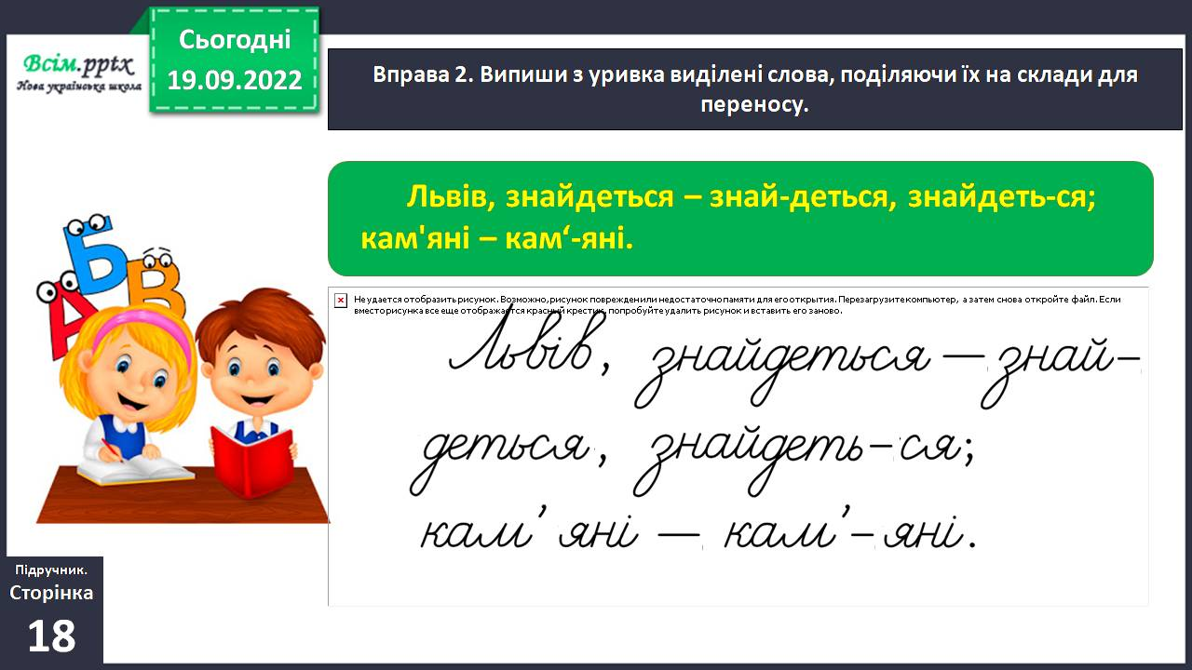

**Фізкультхвилинка.**

**Вправа 3**. Допоможи Щебетунчикові поділити подані слова на склади для переносу.

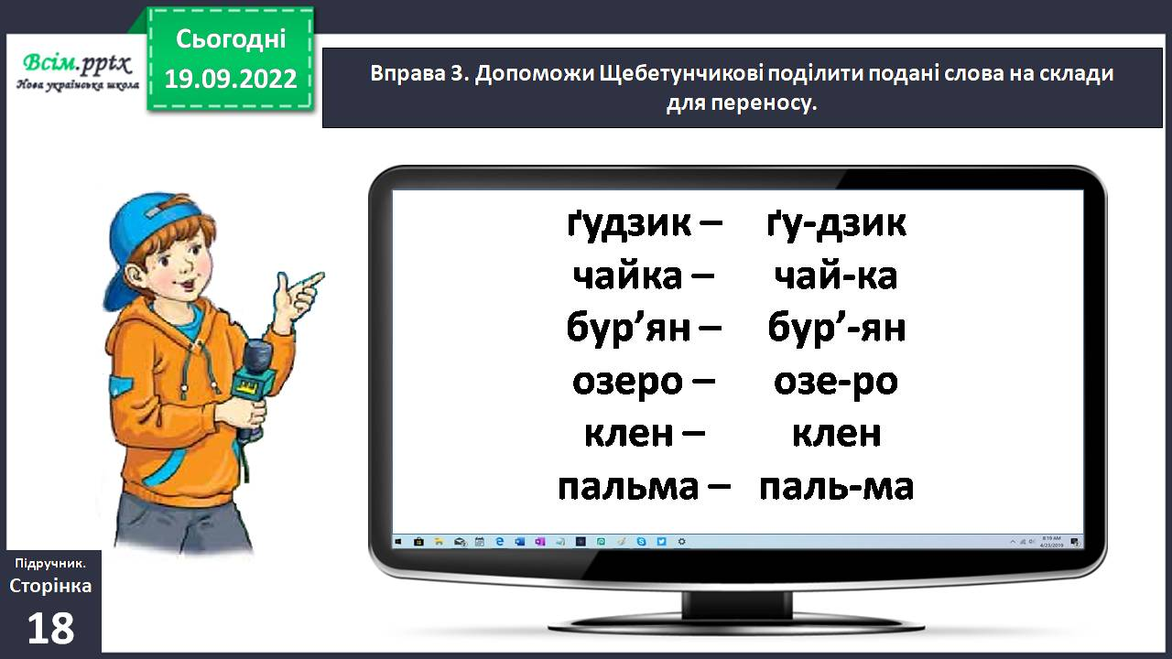

**Вправа 4.** Прочитай уривок з книжки «Пані Будьласка та вуйко Пампулько», яка сподобалась Родзинці. Чи хочеш дізнатися, що було далі?

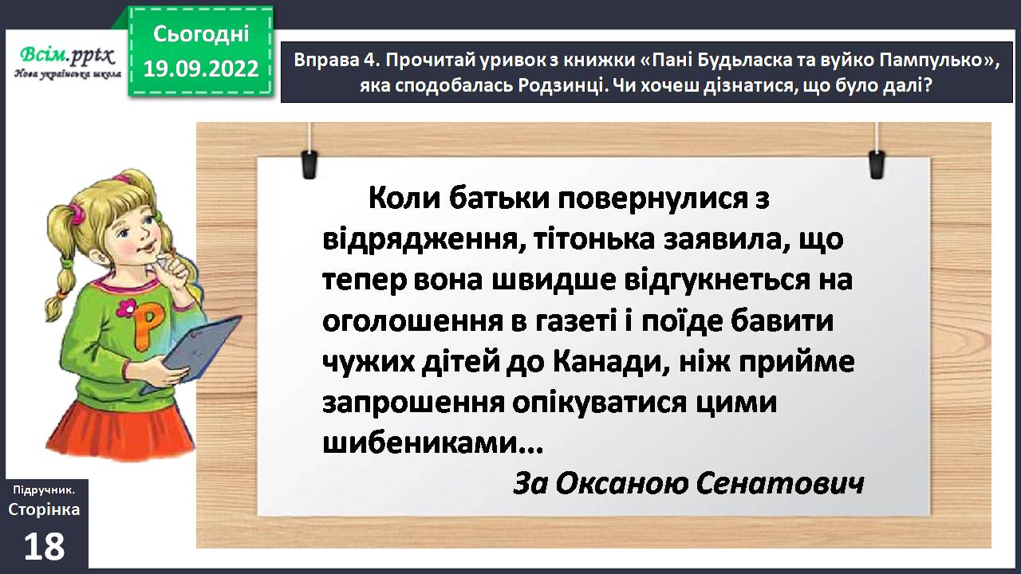

**Вправа 5.** Випиши з уривка слова з подовженими приголосними звуками. Поділи їх на склади для переносу, користуючись правилом.

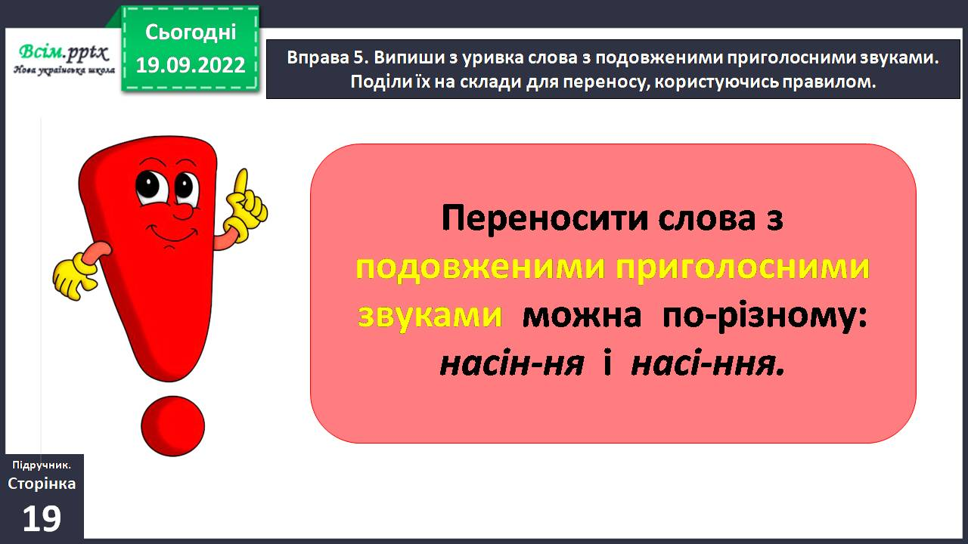

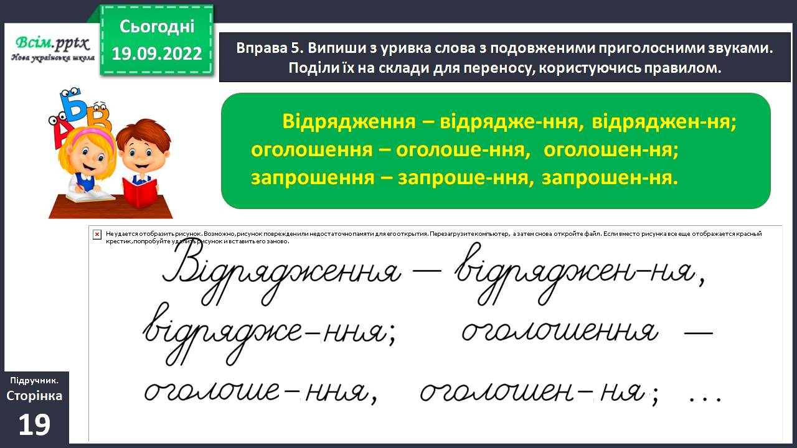

**Вправа 6.** Читалочці цікаво, які книжки ти любиш читати. Напиши про це текст (3–4 речення).

**ІІІ. Заключна частина.**

1. **Підсумок.**
2. **Рефлексія.**
3. **Домашнє завдання.**

Пояснення домашнього завдання.

Підручник с.19, Вправа 7. Прочитай текст. Випиши слова з буквами й і ь у середині слова й апострофом. Поділи їх для переносу.

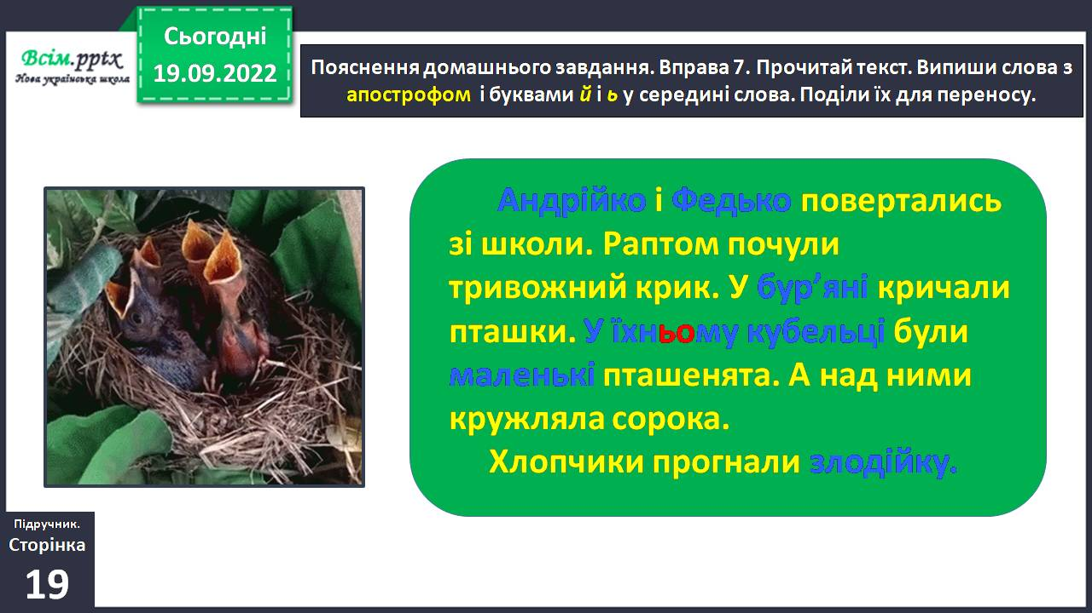

**Зворотній зв’язок:**  **Human** або ел. пошта [valentinakapusta55@gmail.com](mailto:valentinakapusta55@gmail.com)